**2022年”一带一路”国际解剖学联盟学术会议**

**通知（最后一轮）**

为积极推动国家“一带一路”倡议，深化与沿线国家之间的医学研究交流，携手共建“健康丝绸之路”，在中国科协的大力支持和指导下，中国解剖学会2021年立项并获得的中国科协资助的“一带一路”国际学术组织合作平台建设项目将以举办学术会议的形式在今年继续实施。因此，2022年“一带一路”国际解剖学联盟学术会议拟定于2022年8月6日-8日在海南海口召开。本次大会由中国科协和中国解剖学会主办，由海南省解剖学会和海南医学院承办。会议将通过线上线下相结合形式召开。国内主会场设于海南海口。届时将邀请多个“一带一路”沿线国家解剖学相关领域知名专家学者参与线上或线下交流。会议相关的各项准备工作正在进行中。现将会议的有关事宜最后通知如下：

一、会议主题：Innovation to the Future of Anatomical Sciences （为解剖科学的未来而创新！）

二、会议时间：2022年8月6日全天报到，8月7日会议，8月8日离会。

三、会议地点：海南海口景廷海景酒店（位于海南省老城经济开发区盈滨半岛）

四、参会人员：世界各地解剖学、组织与胚胎学、细胞生物学、遗传学以及临床医学等领域的知名专家、青年学者及研究生。 参会者请如实在填写会议回执，并发送给：[BRIIUAHK@163.com。如无回执，我们无法确保在海口景廷海景酒店的房间。对于申报墙报（Poster）展示的参会者，](mailto:BRIIUAHK@163.com。如无回执，我们无法确保在海口景廷海景酒店的房间。对于申报墙报（Poster）展示的参会者，)本次将安排ｅ-poster展示，请把您投送摘要的内容做成２张幻灯（PPT）式样的展板并发送到会议组委会的电子邮箱（[BRIIUAHK@163.com](mailto:BRIIUAHK@163.com)）。由于此次会议的举办会期时间短，会议预约的报告人已经确定，故大部分申请分组发言交流的自由投稿人的摘要会被安排为e-poster交流，请待我们近期确定能否安排报告，并请理解和谅解。

五、会议注册： 本次会议不收取注册费用，食、宿费用自理。请于2022年7月31日前通过中国解剖学会学术会议系统（http://meeting.csas.org.cn/）完成注册。步骤:注册登录→选择此会议→点回执缴费→选择参会型式（线上、线下）→选金额0元→选银行汇款方式→确认信息。

六、会议报告人：会议主席约定的报告人，如拟线上报告，请预先将您的报告视频录制好（MP4最好，其它格式也可以），文件名写为“BRIIUA报告-报告人姓名”并发送到BRIIUAHK@163.com[。现场报告者，请填写后面的附件2回执单，线上实时报告者，请填](mailto:512342127@qq.com。线上实时报告者，请填)写后面的附件3回执单。

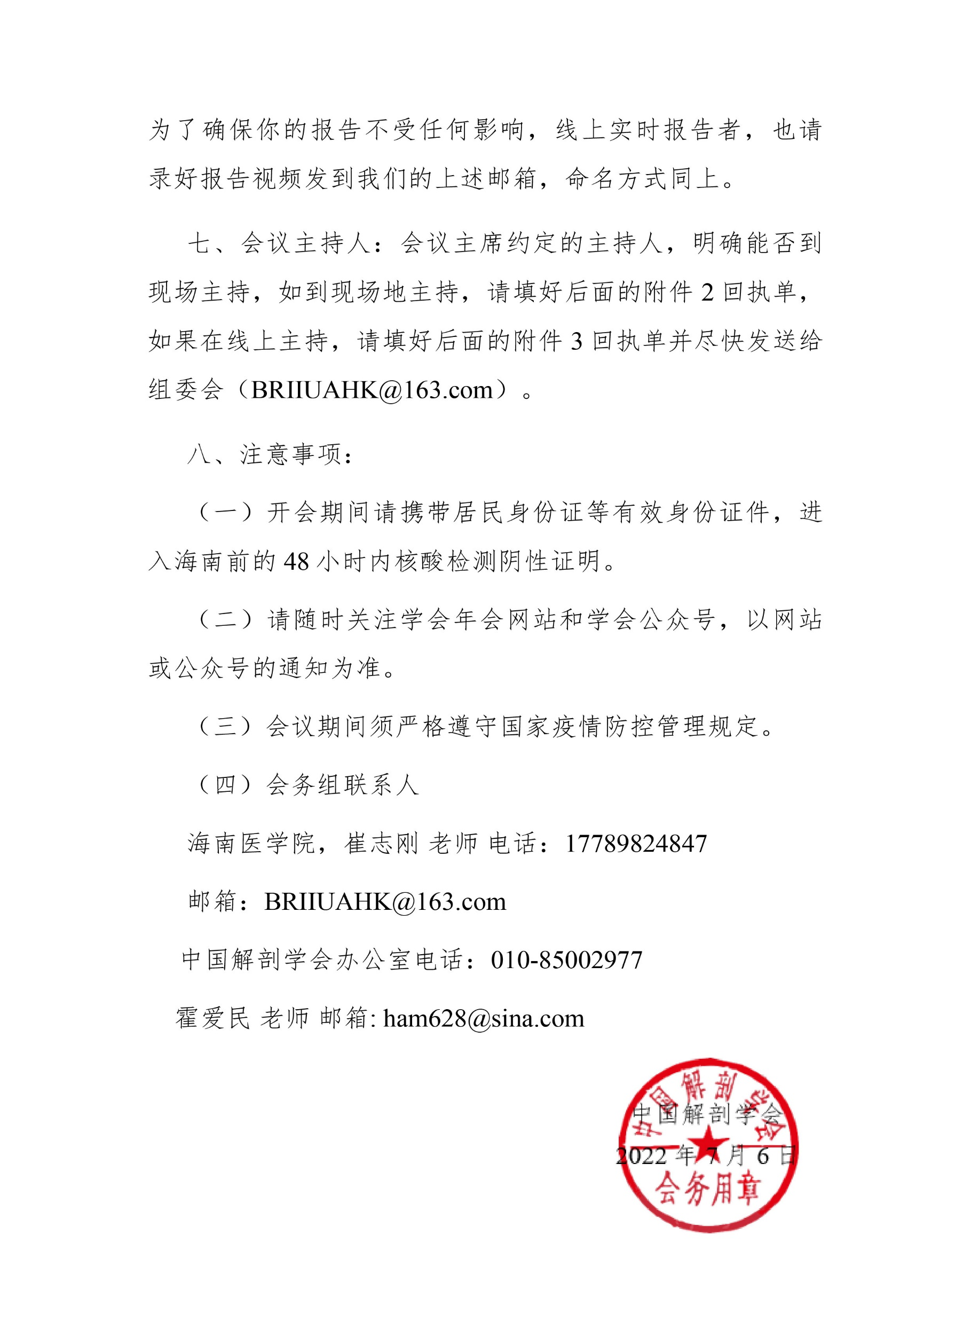

**附件 1：**

**会议议程（拟定）**

8 月6 日全天 报到（**海南海口景廷海景酒店**；地址：海南省澄迈县盈滨路盈滨路与永庆大道东路交叉口，电话 : 0898-67609999）

8月 7日上午 08:30-12:00

2022 年“一带一路”国际解剖学联盟学术会议开幕式和特邀专家报告

8 月 7日下午 13:00-19:00

2022 年“一带一路”国际解剖学联盟学术会议分会场报告 （会议期间设壁报交流和先进技术产品展示）

2022 年“一带一路”国际解剖学联盟学术会议闭幕式

8月 8日全天 离会

**附件2**：2022年”一带一路”国际解剖学联盟学术会议现场报告人及参会人回执

|  |  |  |  |  |  |  |  |  |  |  |  |  |  |  |  |  |
| --- | --- | --- | --- | --- | --- | --- | --- | --- | --- | --- | --- | --- | --- | --- | --- | --- |
| 姓名 |  | | | 性别 |  | | 职称 | | |  | | | 职务 | |  | |
| 单位 | |  | | | | | | 手机号码 | | | | |  | | | |
| 电子信箱 | | |  | | | | | | | | 微信二维码 | | | |  | |
| 是否为报告人 | | | 是 □ | | | 否 □ | | | 是否为主持人 | | | | | 是 □ | | 否 □ |
| 报告题目 | | |  | | | | | | | | | | | | | |
| 有无同行者 | | | 有 □ | | | | | | | 无 □ | | | | | | |
| 预订房间 | | | □独住 □与同行人合住 □与其他人合住 | | | | | | | | | | | | | |
| 抵达时间 | | |  | | | | | 到达航班或车次信息 | | | |  | | | | |
| 离开时间 | | |  | | | | | 离开航班或车次信息 | | | |  | | | | |

**附件3**：2022年”一带一路”国际解剖学联盟学术会议线上报告者及主持人回执

|  |  |  |  |  |  |  |  |  |  |  |  |  |  |  |  |  |
| --- | --- | --- | --- | --- | --- | --- | --- | --- | --- | --- | --- | --- | --- | --- | --- | --- |
| 姓名 |  | | | 性别 |  | | 职称 | | | |  | | 职务 | |  | |
| 单位 | |  | | | | | | 手机号码 | | | | |  | | | |
| 电子信箱 | | |  | | | | | | | | | 微信二维码 | | |  | |
| 是否为报告人 | | | 是 □ | | | 否 □ | | | | 是否为主持人 | | | | 是 □ | | 否 □ |
| 报告形式 | | | 视频播放 □ | | | | | | 线上实时报告 □ | | | | | | | |

学会办公室 祁栋：13801262286/；邮箱：[d07@cast.org.cn](mailto:d07@cast.org.cn)

海南医学院 崔志刚：17789824847；邮箱：[BRIIUAHK@163.com](mailto:BRIIUAHK@163.com)

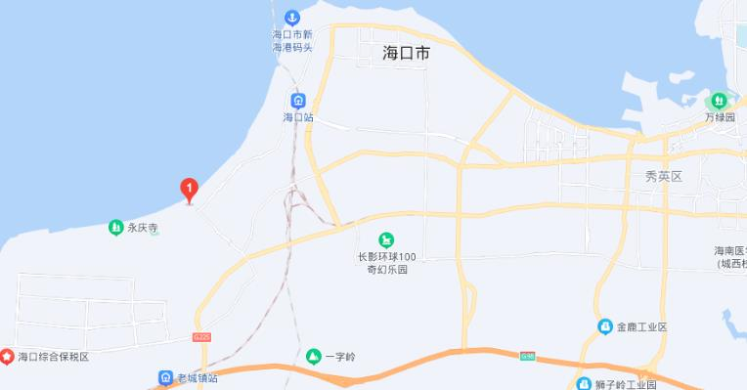

海口景廷海景酒店